**REGRESION LINEAL**

|  |  |  |  |
| --- | --- | --- | --- |
|  |  | Oscar Andres pulido r.  Universidad Tecnológica de Bolívar |  |

**ABSTRACT**

En el siguiente paper, se expondrán los resultados experimentales de un programa cuya función es predecir, la tasa de mortalidad de una población de 1000 habitantes. Esto se logra gracias al entrenamiento con datos de historia, que se le incluyen al programa. El algoritmo se implementó gracias a una librería llamada scikit-learn.

**1. INTRODUCCION**

La regresión logística es un tipo de análisis de regresión utilizado para predecir el resultado de una variable categórica (una variable que puede adoptar un número limitado de categorías) en función de las variables independientes o productoras. Es útil para modelar la probabilidad de un evento ocurriendo como función de otros factores.

La regresión logística analiza datos distribuidos binomialmente de la form:



**2. RESULTADOS EXPERIMENTALES.**

Los resultados que se obtuvieron del programa son los siguientes:

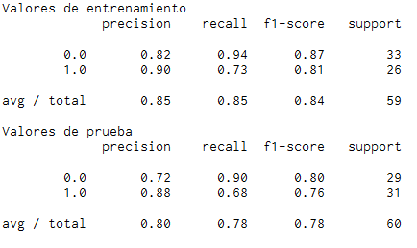

Los valores de entrenamiento, en realidad los resultados que arrojó el algoritmo en la validación, podemos ver que con respecto a la validación, el algoritmo perdió precisión en la prueba aunque no es mala la dicha precisión.

**3. CONCLUSIONES.**

La regresión logística tiene un amplio uso, con este simple software podemos ver cuán grande es el campo de trabajo que hay. Se pudo observar también que existen muchas librerías que nos permiten implementar este algoritmo de manera práctica y fácil.

**4. REFERENCIAS.**

* http://es.wikipedia.org/wiki/Regresi%C3%B3n_log%C3%ADstica